1
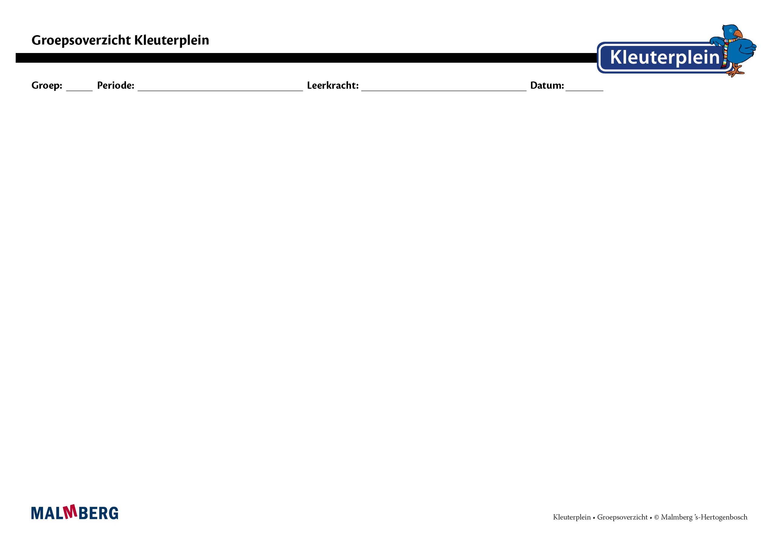
Naam leerling | Methode-onafhankelijke toetsen |  |  |  |  |  |  |  |  |  |  |  |  | Resultaten observaties Kleuterplein |  |  |  |  |  |  |  |  |  | Analyse |  | Doelen en onderwijsbehoeften
 |  |  |  |  | Cito  taal voor kleuters |  |  |  |  |  | Cito  rekenen |  |  | Getalbegrip | Meten | Meetkunde | Mondelinge vaardigheden | Ontluikende en beginnende geletterdheid | Taalbeschouwing | Sociaal-emotionele ontwikkeling | Zelfstandigheid | Grove motoriek (bewegingsonderwijs) | Fijne motoriek (voorbereidend schrijven) | Instructie gevoelige kinderen | Doelen:  didactisch en pedagogisch |  | Onderwijsbehoeften: Wat is nodig om doel(en) te bereiken?
 |  |  |  |  | Pass. woord. | Kritisch luist. | Klank & rijm | 1e & ltste wrd | Audit synth. | Schriftoriënt. | Getalbegrip | Meten | Meetkunde |  |  |  |  |  |  |  |  |  |  | Instructie-afhank. kinderen
 |  |  |  |  |  |  |  |  |  |  |  |  |  |  |  |  |  |  |  |  |  |  |  | Instructie-onafhank. kinderen
1
2
3
4
5
6
7
8
9
10
11
12
13
14
15
16
17
18
19
20
21
22
23
24
25
26
27
28
29
30
31
32
33
34

